**Exercice chaînes de Markov**

*Travail réalisé avec Maxima.*

1. *On reprend la vie du robot et on suppose qu’au départ (instant 0) il se trouve aux différents sommets avec la même probabilité, c’est-à-dire $\frac{1}{5}$.*

*Écrire le vecteur-ligne $π_{0}=(P\left(X_{0}=1\right), P\left(X_{0}=2\right), P\left(X_{0}=3\right), P\left(X_{0}=4\right), P\left(X_{0}=5\right))$.*

Les événements étant équiprobables, on a :

$$π_{0}=(\frac{1}{5},\frac{1}{5}, \frac{1}{5}, \frac{1}{5},\frac{1}{5})$$

1. *En déclarant le vecteur-ligne comme une matrice (1 ligne, 5 colonnes) et la matrice de transition, faire calculer le vecteur ligne $π_{1}$.*

D’après le cours, on a $π_{1}=π_{0}*P$, avec $P=\left(\begin{matrix}1/3 & 0 & 1/3 & 1/3 & 0 \\ 0 & 1/3 & 0 & 1/3 & 1/3 \\ 1/3 & 0 & 1/3 & 0 & 1/3 \\ 1/3 & 1/3 & 0 & 1/3 & 0 \\ 0 & 1/3 & 1/3 & 0 & 1/3\end{matrix}\right)$

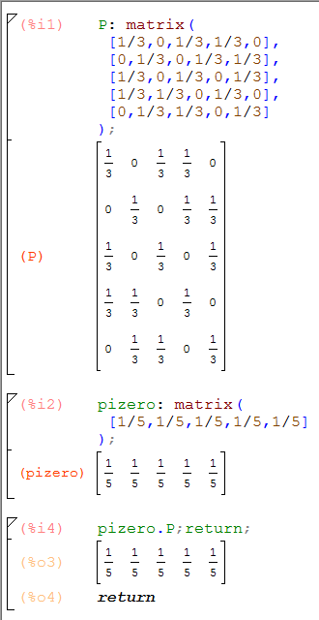Pour ce faire, utilisons Maxima.

On en tire que

$$π_{1}=π_{0}*P$$

$$π_{1}=(\frac{1}{5},\frac{1}{5}, \frac{1}{5}, \frac{1}{5},\frac{1}{5})$$

$$π_{1}=π_{0}$$

1. *Répondre à la question : quelles seront les probabilités de sa position à l’issue du 100ème mouvement ?*

Pour trouver ces probabilités, il faut faire :

$$π_{100}=π_{99}*P$$

$$π_{99}=π_{98}*P$$

…

$$π_{1}=π_{0}*P$$

$$π_{0}=(\frac{1}{5},\frac{1}{5}, \frac{1}{5}, \frac{1}{5}, \frac{1}{5})$$

On lance la commande suivante dans Maxima :



On final, on a :

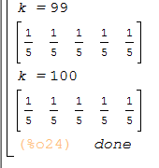

D’où : $$π_{100}=π_{99}=…=π_{1}=π_{0}=(\frac{1}{5},\frac{1}{5}, \frac{1}{5}, \frac{1}{5},\frac{1}{5})$$

1. *On reprend à zéro et on suppose que le robot est à la position 1 à l’instant 0 ; c’est-à-dire $$π_{0}=(1,0,0,0,0)$$*

*Déterminer le vecteur ligne $π_{1}$.*

Comme précédemment, on a :

$$π_{1}=π_{0}*P$$

Avec Maxima, il vient :

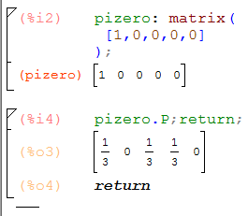

On en tire que

$$π_{1}=π_{0}*P$$

$$π_{1}=(\frac{1}{3},0, \frac{1}{3}, \frac{1}{3},0)$$

1. *Déterminer les vecteurs ligne $π_{2}$, $π_{3}$, $π_{4}$.*

Toujours avec Maxima, on réutilise la boucle précédente :

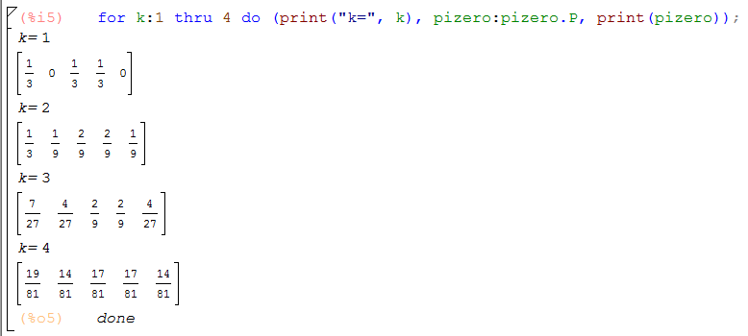

D’où :

$$π_{2}=(\frac{1}{3}, \frac{1}{9}, \frac{2}{9}, \frac{2}{9}, \frac{1}{9})$$

$$π_{3}=(\frac{7}{27}, \frac{4}{27}, \frac{2}{9}, \frac{2}{9}, \frac{4}{27})$$

$$π_{4}=(\frac{19}{81}, \frac{14}{81}, \frac{17}{81}, \frac{17}{81}, \frac{14}{81})$$

1. *Essayez de deviner ce qui se passera avec le temps (en faisant autant de calculs que vous le désirez).*

Pour essayer de voir ce qui va se passer, on peut relancer la boucle précédente en allant jusqu’à un nombre arbitrairement haut, par exemple 100. Voyons ce qu’il se passe :

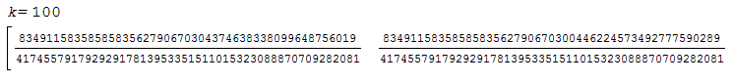





Quand on calcule chaque composante de la matrice, on trouve qu’elle est environ égale à $0,2$.

Or $0,2= \frac{1}{5}$.

On extrapole donc que :

$$π_{∞}=(\frac{1}{5},\frac{1}{5}, \frac{1}{5}, \frac{1}{5},\frac{1}{5})$$

C’est-à-dire que **les événements deviennent équiprobables avec le temps**.